洲际酒店集团
洲际酒店集团InterContinental Hotels Group PLC (IHG)是一个全球化的酒店集团，在全球100多个国家和地区经营和特许经营着超过4,400家酒店，超过660,000间客房。
“洲际”旗下的酒店品牌有洲际酒店及度假村（InterContinental Hotels & Resorts），假日酒店及假日度假酒店（Holiday Inn），皇冠假日酒店（Crowne Plaza Hotels），智选假日酒店（Holiday Inn Express），英迪格酒店(Indigo) 。
洲际集团成立于1777年，是全球最大及网络分布最广的专业酒店管理集团，拥有洲际、皇冠假日、假日酒店等多个国际知名酒店品牌和超过60年国际酒店管理经验。同时洲际酒店集团也是世界上客房拥有量最大（高达650,000间）、跨国经营范围最广，分布将近100个国家，并且在中国接管酒店最多的超级酒店集团。包括中国大陆25个省、区、市。2018年12月，世界品牌实验室发布《2018世界品牌500强》榜单，洲际酒店排名第456。
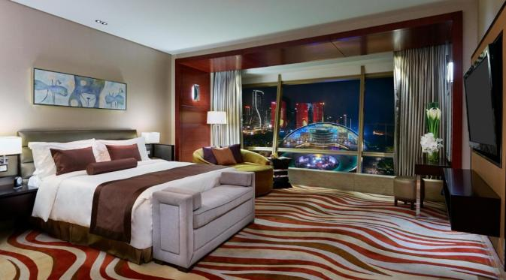
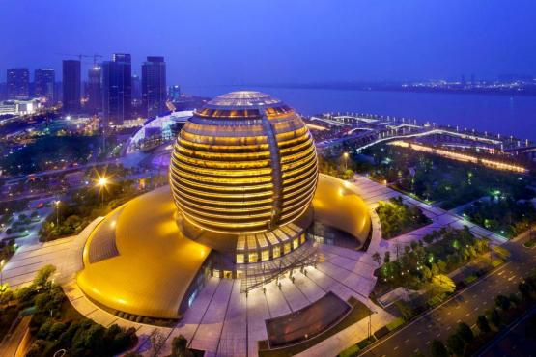

杭州国际会议中心有限公司洲际酒店
万豪国际集团
万豪国际集团是世界上著名的酒店管理公司和入选财富全球500强名录的企业，拥有遍布全球 130个国家和地区的超过6,500 家酒店和30个品牌，年营业额近200亿美元，多次被世界著名商界杂志和媒体评为首选的酒店业内最杰出的公司。
万豪国际集团的总部位于美国马里兰州贝塞斯达，由 J.威拉德和爱丽丝·马里奥特于 1927 年创立，在家族式管理的一路引领下，创始人所坚持的原则深植于企业文化之中，清晰引领着前进方向。
万豪国际集团于1997年进入中国酒店业市场，并于此后快速发展。万豪国际集团旗下的丽思卡尔顿酒店、JW万豪酒店、万豪酒店、万丽酒店、万怡酒店、万豪行政公寓等共6个酒店品牌在中国经营的酒店达73家。

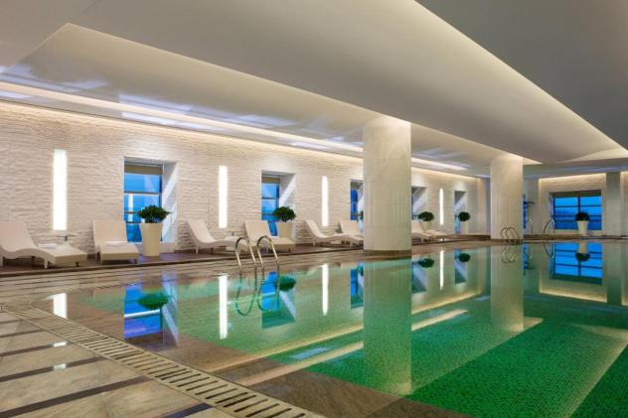
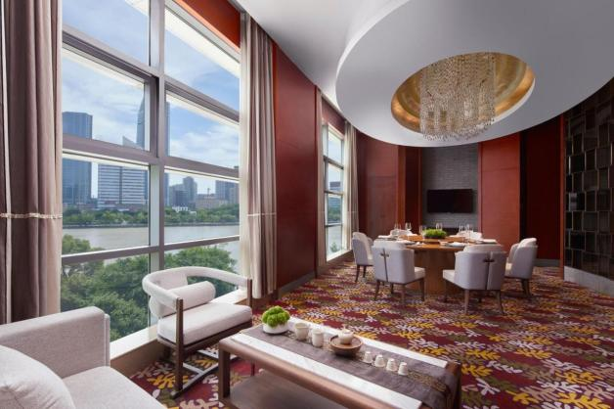

宁波万豪酒店

华住集团
华住集团（NASDAQ: HTHT；HK:01179），世界知名的酒店集团，创立于2005年。 截至2023年3月31日，华住在18个国家经营8,592家酒店，拥有820,099间在营客房，创造14万+职业发展机会。
华住集团旗下经营31个酒店及公寓品牌，覆盖从豪华到经济型市场。在国内运营的品牌包括禧玥、花间堂、美仑国际、桔子水晶、漫心、美仑、美居、CitiGO欢阁、全季、桔子、汉庭、星程、宜必思、海友、你好、城家公寓、瑞贝庭公寓酒店，另有合作品牌诺富特、美爵和馨乐庭公寓酒店等。
华住已经成为全球发展最快的酒店集团之一。2010年，华住在美国纳斯达克成功上市；2020年9月，华住在香港联交所主板实现二次上市。根据美国《HOTELS》杂志公布的“2021全球酒店集团225强”（HOTELS 225）的最新排名，华住集团蝉联第七位，旗下汉庭品牌连续五年荣登BrandZ最具价值中国品牌100强。
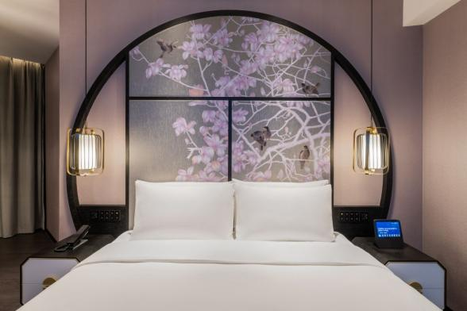
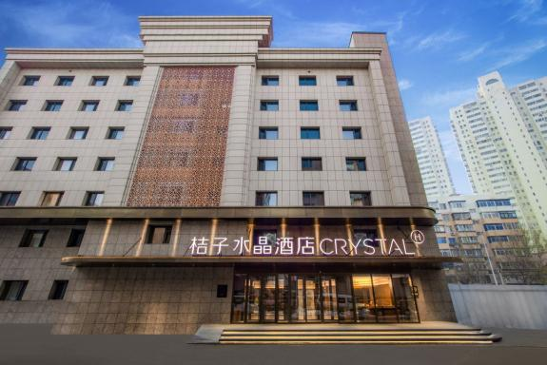

沈阳桔子水晶酒店

香格里拉酒店集团
香格里拉集团总部位于香港特别行政区。我们已从单一酒店业务发展为涵盖优质地产和投资物业、健康与生活设施的全球性多元化综合业务。如今，集团拥有、运营和管理着100余家酒店，我们旗下拥有多个知名品牌，经营范围主要涵盖酒店及度假酒店、商用及住宅物业、餐饮和娱乐体验，其中包括“香格里拉”、“嘉里酒店”、“JEN酒店”、“盛贸饭店”、“Rasa”、“夏宫”、“香宫”、“香格里拉CHI水疗”等。
香格里拉集团诞生于创始人郭鹤年先生（Robert Kuok）的愿景，他定义了亚洲式待客之道，并为奢华与热情好客的服务设立了全新的标准。如今，我们的卓越服务已成为酒店行业的典范。秉承亚洲文化的传统，我们致力于成为消费者至爱的服务企业，让人们汇聚在一起，尽享生活、工作、娱乐、美食和休闲体验。
香格里拉集团在香港联合交易所（股票代码00069）作第一上市，并于新加坡证券交易所（股票代码S07）和美国预托证券（股票代码SHALY）作第二上市。
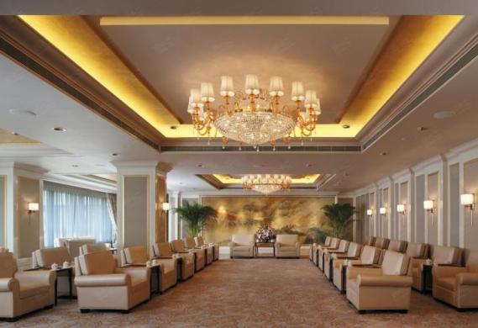
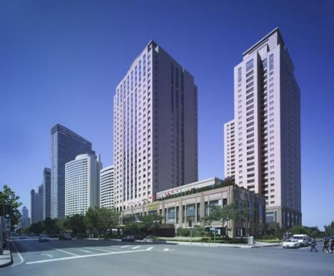

大连香格里拉酒店有限公司

